5* COSTA DİADEMA ile
NORVEÇ FİYORTLARI
Hamburg/Kiel – Kopenhag – Hellesylt & Geiranger – Alesund – Stavanger – Kiel/Hamburg

ALMANYA – DANİMARKA – NORVEÇ
12 HAZİRAN 2026 / 7 Gece, 8 Gün
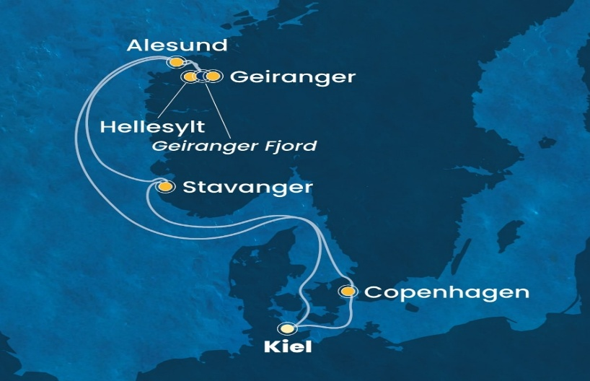
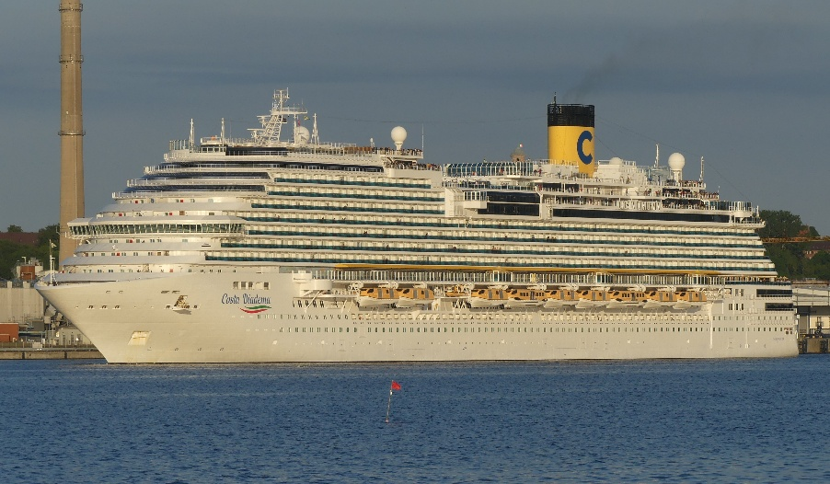

01. Gün / 12.06.2026 İSTANBUL HAVALİMANI – HAMBURG/KİEL (ALMANYA)
İstanbul Havalimanı, Dış Hatlar Terminali, Türk Hava Yolları kontuarı önünde saat 04.15'te buluşma. Check-in ve pasaport işlemleri sonrası Türk Hava Yolları'nın, TK 1661 numaralı seferi ile saat 07.10'da Hamburg'a hareket. Yerel saat ile 09.20 ’de Hamburg’a varış. Havalimanında bizleri bekleyen aracımız ile Hamburg’un Kiel limanında ki gemimize transfer. Gemiye check-in, kabinlere yerleşme ve serbest zaman. Gemimiz saat 19.30’da limandan hareket edecektir. Geceleme gemide.

02. Gün / 13.06.2026 KOPENHAG (DANİMARKA)
Gemimiz sabah saat 10.00’da Kopenhag limanına yanaşacaktır. Gemide alınacak kahvaltı sonrası arzu eden misafirlerimiz ekstra olarak düzenlenecek Kopenhag Şehir Turu’na katılabilirler. Kentin sembolü Deniz Kızı Heykeli ile başlayan gezimizde, Kopenhag’da Parlamento Binası, Çörçil Park, Kraliyet Sarayı, Christiana, Hobi Bahçeleri, Rosenborg ve Christiansborg Sarayları panoramik turumuzda göreceğimiz yerler arasında. Kentte ayrıca masalcı dede Hans Christian Andersen’in doğumunun 200. yılı kutlanmaktadır ve onun yaşadığı ve sevdiği mekanlar beyaz ayak izleriyle kentin çeşitli sokak ve meydanlarında gösterilmektedir. Turumuz sonrası gemimize transfer. Gemimiz saat 18.00’de limandan hareket edecektir. Geceleme gemide.

03. Gün / 14.06.2026 Denizde Seyir
Gemimiz bugün tam gün boyunca denizde seyir edecektir. Sizler de bu zamanı gemimizin sunduğu ayrıcalıklı hizmetler, zengin aktiviteler ve dinlenme olanaklarıyla değerlendirebilirsiniz. Deniz manzarası eşliğinde keyifli bir günün ardından geceleme gemimizde gerçekleşecektir.

04. Gün / 15.06.2026 HELLESYT & GEİRANGER (NORVEÇ) *Geiranger Köyü & Dalsnibba & Stryn Kasabası Turu
Gemimiz sabah saat 08.30’da Hellesylt Fiyordu Limanı’na yanaşacak olan gemimiz, saat 10.30’da buradan Geiranger Fiyordu’na hareket edecektir. Geiranger Fiyordu görsel geçişi sonrası gemimiz saat 11.30’da Geiranger limanına yanaşacaktır. Gemide alınacak kahvaltı sonrası arzu eden misafirlerimiz ekstra olarak düzenlenecek Unesco tarafından koruma altında olan Geiranger fiyordunun sonunda bulunan Geiranger köyü, kartpostallara ilham olacak doğa harikaları ile ünlenmiştir. Bunlardan en önemlisi şüphesiz 1476 m. yükseklikteki Dalsnibba Tepesi manzara noktası ve Stryn Gölü kenarındaki Hjelle köyüdür. Geiranger’den otobüsümüz ile hareket ederek Hjelle köyüne kadar dağlar, tüneller, göller ve manzara noktalarından oluşan bir güzergahı takip edeceğiz. Stryn kasabasında vereceğimiz

serbest zamanın ardından dönüş yolunda Dalsnibba zirvesine de uğrayarak tekrar Geiranger köyüne inişe geçeceğiz. Turumuz sonrası gemimize transfer. Gemimiz saat 19.30’da limandan hareket edecektir. Geceleme gemide.

05. Gün / 16.06.2026 ALESUND (NORVEÇ) *Trolstigen & Stigfossen Şelalesi & Romsdal Vadisi
Gemimiz sabah saat 07.00’de Alesund limanına yanaşacaktır. Gemide alınacak kahvaltı sonrası arzu eden misafirlerimiz ekstra olarak düzenlenecek Alesund Turu’na katılabilirler. Alesund limanına yanaştıktan sonra bizi bekleyen otobüsümüz ile tam gün Norveç’in en çok turist çeken bölgesine gidiyoruz. Muhteşem doğa manzaraları esşliğinde Romsdal üzerinden Trollstigen’e ulaştıktan sonra bölgede vereceğimiz mola esnasında deniz seviyesinden 874 metre yüksekte Romsdal vadisinin nefes kesen görüntüsünü izliyoruz. Troll yolu olarak adlandırılan bölgeden geçerken Stingfossen Şelalesini uğruyoruz. Unesco tarafından dünya mirası listesinde yer alan bu nefes kesici bölgenin ardından Norveç’in batısında önemli bir liman kenti olan, Naziler tarafından II. Dünya Savaşı’nda gizli gemi ve denizaltı tersanesi olarak kullanılmış, Norveç’in en güzel şehirlerinden biri olan “Kuzeyin Gizemli Büyüsü” Alesund’a varıyoruz Turumuz sonrası gemimize transfer. Gemimiz saat 17.00’de limandan hareket edecektir. Geceleme gemide.

06. Gün / 17.06.2026 STAVANGER (NORVEÇ) *LYSEFJORD’da Tekne Turu & Stavanger Şehir Turu
Gemimiz sabah saat 10.00’da Stavanger limanına yanaşacaktır. Gemide alınacak kahvaltı sonrası arzu eden misafirlerimiz ekstra olarak düzenlenecek Lysefjord’da Tekne Turuna’na katılabilirler. Norveç’in offshore petrol merkezi Stavanger kent'i ziyaretimizin ilk bölümünü yaklaşık 3 saat sürecek 42km lik Lysefjord’da (Açık Renkli Fjyord) yapacağımız tekne turuyla geçirmeyi planlamaktayız. Birçoklarına göre Norveç’in en güzel ve kendine has bu fiyordunun en çarpıcı noktası denizden 600 m. yüksekliğindeki Pulpit Rock (Vaaz Kayası) adı verilen mono blok granit kayadır. Her ne kadar kayanın üç bir yanından gözle görülebilen büyük çatlağın her an denize düşebilme görüntüsü verse de muhtemelen bu doğa olayının gerçekleşmesi için binlerce yıl daha gerekecektir. Somon Çiftlikleri, Vikingler döneminde gerçekleşen ve Norveç Krallığının kurulumuna giden ilk toplantının yapıldığı ada ve çok sayıda muhteşem fotoğraflar çekebileceğiniz gerçek fjord görüntüleri bizlere eşlik edecek. Tur sonrası, hep birlikte Stavanger’in eski şehir bölümünde yürüyerek, küçük bir tanıtım turu yapacağız. Arzu eden misafirlerimiz daha sonra Petrol Müzesini ziyaret edebilirler. Tur sonrası gemimize dönüş. Gemimiz saat 20.00’de limandan hareket edecektir. Geceleme gemide.

07. Gün / 18.06.2026 Denizde Seyir
Gemimiz bugün tam gün boyunca denizde seyir edecektir. Sizler de bu zamanı gemimizin sunduğu ayrıcalıklı hizmetler, zengin aktiviteler ve dinlenme olanaklarıyla değerlendirebilirsiniz. Deniz manzarası eşliğinde keyifli bir günün ardından geceleme gemimizde gerçekleşecektir.

08. Gün / 19.06.2026 KİEL/HAMBURG(ALMANYA) – İSTANBUL HAVALİMANI
Gemimiz yerel saat ile 07.00'de Kiel Limanı’na yanaşmış olacaktır. Gemide alınacak kahvaltı ve çıkış işlemleri sonrası Hamburg havalimanına transfer. Check-in ve Pasaport kontrolü sonrası Türk Hava Yolları’nın TK 1666 numaralı seferi ile saat 14.45’te İstanbul Havalimanı’na hareket. Yerel saat ile 19.05’te varış ve turumuzun sonu.

TUR ÜCRETİ (Kişi Başı) | Broşür Fiyatı | Promosyon Fiyatı
İç Kabin | 1.799 Euro | 1.599 Euro
Tek Kişilik İç Kabin Ücreti | 2.499 Euro
Dış Kabin | 2.199 Euro | 1.949 Euro
Tek Kişilik Dış Kabin Ücreti
Demir Balkonlu Kabin | 2.199 Euro | 1.949 Euro
Tek Kişilik Demir Balkonlu Kabin Ücreti | 2.899 Euro
Balkonlu Kabin | 2.299 Euro | 2.199 Euro
Tek Kişilik Balkonlu Kabin Ücreti | 2.999 Euro
3. ve 4. Kişi Yetişkin Ücreti (Tüm Kategorilerde) | 1.299 Euro
3. ve 4. Kişi Çocuk Ücreti (2-17 Yaş) | 1.099 Euro
3. ve 4. Kişi Çocuk Ücreti (0-2 Yaş) | Sorunuz
Havalimanı Vergisi & Seyahat Sağlık Sigortası | Dahil !
İLAVE ÜCRETLER (Kişi Başı)
Gemi Bahşişleri | Gemide nakit ya da kredi kartıyla ödenir.
Vize Bilgisi | Çok Girişli Schengen Vizesi
Önemli Not: Yukarıdaki fiyatlar bilgi amaçlı olup, satış anında güncel fiyat listesi ile kontrol edilmelidir.
İptal Şartları (Kişi Başı)
Gemi hareket tarihine 60 gün ve daha fazla süre kala yapılan iptallerde kişi başı 200 € iptal ücreti uygulanır. Gemi hareket tarihine 75–30 gün kala yapılan iptallerde toplam tur bedelinin %25’i, 29–15 gün kala yapılan iptallerde %50’si, 14 gün ve daha az süre kala yapılan iptallerde toplam tur bedelinin %100’ü iptal ücreti olarak tahsil edilir.
Not: Uçak bileti iptalleri, havayolu kurallarına göre ayrıca değerlendirilerek yansıtılır.
Daha uzun süreli seyahatler ve tüm Suite kabin kategorilerinin iptal koşulları ayrıca kontrol edilecektir. Lütfen bu durumlar için bilgi alınız.
Gemi (*) işareti ile belirtilen yerlere yanaşamamaktadır. (*) İşareti ile belirtilen şehir ve kasabalara ekstra tur ile gidilebilir veya misafirlerimiz kendi imkanları ile gidebilirler..

FİYATLARIMIZA DAHİL OLAN HİZMETLER
* Türk Havayolları ile İstanbul Havalimanı – Hamburg // Hamburg Havalimanı – İstanbul Havalimanı arası ekonomi sınıfı uçak bileti
* 5 Yıldızlı Costa Diadema Gemisinde 7 gece 8 gün tam pansiyon konaklama ve gemi içerisindeki tüm aktiviteler
* Programda belirtilen tüm transferler
* Havalimanı & Liman vergileri
* Seyahat Sağlık ve Mesleki Sorumlulık Sigortası
* Türkçe Rehberlik Hizmeti (Grup 25 Kişi olduğu takdirde)

FİYATLARIMIZA DAHİL OLMAYAN HİZMETLER
* Gemideki tüm alkollü ve bazı alkolsüz içecekler
* Kişisel harcamalar (Telefon, kuru temizleme, internet vb.)
* Gemi veya rehberiniz tarafından organize edilecek tüm ekstra turlar
* İptal Teninatlı Seyahat Sağlık Sigortası Kişi Başı +50 Euro ( 70 yaş ve üzeri misafirlerimiz için +100 Euro)
* Geminin servis personeli bahşişleri (Gecelik Kişi Başı 11 Euro )
* Vize ücreti * Yurtdışı çıkış harcı

NOTLAR VE BİLMENİZ GEREKENLER;
*Programda belirtilen saatler havayolu ve gemi firmasından alınmıştır. Saatlerde oluşabilecek herhangi bir değişiklikten acentemiz sorumlu değildir. Dolayısıyla herhangi bir saat değişikliği durumunda acentemiz programın içeriğini düzenleme hakkını saklı tutar. Ayrıca deniz & nehir turlarımızda ani gelişen liman şartları, kötü hava şartları, su seviye değişimi, deniz & nehir trafiği, nehir seviye havuzlarındaki grev vb. mücbir sebeplerden ötürü gemi firması ve gemi kaptanı programda değişiklik yapma hakkına sahiptir. Bu değişikliklerden acentemiz sorumlu olmayacaktır.
*Tura başlangıç için acentemiz tarafından bildirilen saatlerde belirtilen havalimanında ya da geminin yanaşacağı limanda hazır bulunmayan, uçağı ya da gemiyi kaçırarak binemeyen yolcuların seyahati gerçekleştirememelerinden
acentemiz sorumlu olmayacaktır. Uçağı ya da gemiyi kaçıran yolcuların tura yeniden dahil olmaları için gerekli olacak ulaşım masrafları kendilerine aittir.
*Gemi turlarında gemi işletmecesi bir başka firma olup, işletmecinin Uluslararası Denizcilik Kuralları gereği yetkilisi kaptandır. Gemilerin seferleri sırasında ani gelişen liman şartları, kötü koşulları, su seviyesi değişimi, deniz nehir trafiği ve nehir seviye havuzlarının çeşitli sebeplerle çalışmamasından dolayı, gemi işletmecesi ve gemi kaptanı programda değişiklik yapabileceği gibi seferi de iptal edebilecektir. Bu durumlarla ilgili olarak alternatif programlar sunulacak olup, değişiklikler ile ilgili Acenta’nın herhangi bir sorumluluğu bulunmayacaktır.
*Uçak yolculuğu esnasında her yolcunun kabin içine maksimum 8 kg ve 40 cm (yükseklik) x 23 cm (en) x 55 cm (boy) ebatlarında bir parça eşya alma hakkı vardır. Bununla birlikte her yolcu uçağın bagajına vermek kaydıyla yanına 1 adet valiz alabilme hakkına sahiptir. Bu valizin izin verilen ücretsiz kilo sınırı havayolu şirketi, uçuş güzergahı ve biletin sınıfına göre değişkenlik göstermektedir. Uçuş öncesi lütfen biletinizden veya acentemizden teyit ediniz.
*Gemiye yapılan check-in esnasında istisnasız her yolcunun (çiftlerde sadece 1 kişi) manyetik “cruise card”larını alırken kredi kartını ibraz etmesi veya nakit depozit yatırması gerekmektedir. Bu ibraz sonucunda her kredi kartından kişi başına ortalama 300 USD’lik bir provizyon çekimi yapılacaktır. Bunun nedeni sizler gemiye check-in
yaptıktan sonra seyir esnasında gemi içinde yapacağınız ekstra harcamalar içindir. Gemi içindeki ekstra harcamalarınızı check-in esnasında sizlere verilmiş olan bu manyetik cruise card ile yapabileceksiniz.
Gemide casino haricinde hiç bir yerde nakit para geçmemektedir. Tüm harcamalarınızı odalarınızdaki interaktif televizyonlardan, gemi içerisindeki interaktif ekranlardan veya resepsiyondan takip edebilirsiniz.
*Gemiye alkollü içki, ütü, saç kurutma makinası, kettle, biberon ısıtıcı, elektrikli battaniye vb. eşyalar sokmak kesinlikle yasaktır. Her kabinde saç kurutma makinası bir çok kabinde kettle mevcuttur.
*Gemi seyahatimizin başlangıcında valizleriniz için belirli renklerde valiz etiketleri tahsis edilecektir. Bu etiketlerin eksiksiz doldurulması valizlerinizin kabinlerinize doğru olarak gelmesi açısından son derece önemlidir.
*Valizleriniz geminin ilk kalkış gününde akşam geç vakite kadar kabinize gelmeyebilir. Bu yoğunluk ve kalabalıktan kaynaklanan, kesinlikle geminin sorumluluğunda olan bir durumdur. Bu yüzden gemiye bineceğiniz ilk gün önemli ihtiyaçlarınızı küçük bir el çantasına koyup yanınıza almanızda fayda vardır.
*Acil bir durumda tahliye prosedürlerini tanımanız açısından seyahatinizin ilk günü çok kısa sürecek bir güvenlik tatbikatı ve brifingi yapılacaktır. Katılımı son derece önemlidir. Tatbikattaki buluşma noktasına rehberleriniz ve odanızdan sorumlu gemi çalışanı yönlendirmektedir.
*Gemi yolculuğu sırasında masanızın ilk gün belirlendiği, ana alakart restaurantta alacağınız akşam yemeklerinden bazıları resmi akşam yemeği olacaktır. Gemi kuralları gereği burada yemek isteyen her erkek yolcumuzun takım elbise, kadın yolcumuzun da gece elbisesi giyinmesi zorunludur. Arzu eden yolcularımız bu resmi akşamlarda ya da diğer akşamlarda yemeklerini geminin başka restaurantlarında ve açık büfesinde alma hakkına sahiptir.
*Geminin ücretli olan uydu bağlantılı internet sisteminden faydalanabilirsiniz. Maliyetinin düşük olması için mutlaka gemi tarafından önerilen paketleri tercih ediniz.
*Gemide her akşam, bir sonraki güne ait ayrıntılı bir program kabininize teslim edilecektir. Bu programda, gemi içerisindeki tüm aktiviteler, eğlence organizasyonlarına dair bilgiler ve önemli notlar eksiksiz şekilde yer almaktadır.
*Tur süresince tüm özel eşyalarınıza titizlikle sahip çıkmanızı önemle rica ederiz. Gemide tüm kabinlerde değerli eşyalarınızı muhafaza edebileceğiniz bir kasa mevcuttur. Acentamız kabinde ve bagajda unutulan para veya değerli eşyaların kaybolmasından ve çalınmasından dolayı sorumluluk üstlenmemektedir. Bulunan eşyalarınızın bulunduğu ülkeden karşı ödemeli kargo hizmeti ile tarafınıza gönderilmesi konusunda destek sağlanacaktır.

*Tur başlangıcından sonraki günlerde de geminin limanlardaki kalkış saatlerine kesinlikle riayet edilmesi gerekmektedir. Limanlarda geminin kalkış saatinden en geç 45 dakika önce gemiye giriş yapılması gerekmektedir. Aksi takdirde gemiye giriş yapamayabilirsiniz. Böyle bir durumdan acentemiz sorumlu olmayacaktır. Gemi turuna izin verilen uygun bir limandan yeniden dahil olunması için gerekli olacak ulaşım masrafları yolcunun kendisine aittir.
*Cruise gemilerinde uzman doktorların ve tıbbi personelin hizmet verdiği, donanımlı Sağlık Merkezi bulunmaktadır. Acil durum numarasını arayarak 24 saat boyunca acil durum hizmetlerinden de yararlanmak mümkündür. Gemide
sunulan sağlık hizmetleri ücretlidir. Nehir gemilerinde sağlık personeli bulunmamakta olup acil durumlarda ambulansların gemiye ulaşması mümkündür.
*Gemi seyahatinizin sonunda ise valizlerinizi toplayarak bir gece önceden kabinlerinize bırakılacak etiketleri takarak saat 00.00’a kadar kabin kapılarınızın önüne bırakmanız gerekmektedir. Ertesi sabah gemiden çıkış işlemleri sonrasında valizler geminin dışında bulunan istasyonlardan yolcular tarafından teslim alınacaktır.
İyi Seyahatler Dileriz…

